Приложение № 2
к решению исполкома
городского совета
от _15.07.2009___ № _253__

СХЕМЫ
расположения автотранспорта в местах торговли сельхозпродукцией
при проведении ярмарочных мероприятий:

- По ул. Школьная в микрорайоне № 3

Микрорайон № 3, дом № 9 | 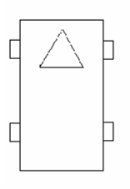 | Микрорайон № 3,  дома № 13-14
Тротуар
Газон
Ул. Школьная

- Микрорайон Зорька, ул. Каховская, напротив магазина «Украина»

Дом №3 | Тротуар | Газон | Ул. Каховская
 | Тротуар | Газон | Ул. Каховская | Ул. Белинского
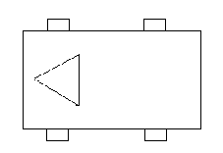 | Тротуар | Газон | Ул. Каховская | Магазин «Украина»

- По ул. Садовая в районе магазина «Продукты»

Магазин «Продукты»
Ул. Садовая

- По ул. Пушкина в районе магазина «Продукты»

 |  | Ул. Пушкина
Магазин «Продукты» |  | Ул. Пушкина
 |  | Ул. Пушкина | 

- По ул. Леваневского и Первомайская в районе сквера

Ул. Леваневского | Сквер | Ул. Первомайская
  1
Ул. Макеевская
Примечание: 1 – знак «Уступи дорогу»

Первый заместитель городского
головы по вопросам деятельности
исполнительных органов совета З.Г. Гребенюк

